|  |
| --- |
|  |
| Eksamensopgave |
| Application Programming – S2 |

|  |  |
| --- | --- |
| Formalia: |  |
| Afdeling | AspIT Sønderjylland |
| Underviser | Jens Clausen |
| Censor | Patrick Wulff Holst |
| Forløb | Modulperiode 2, 2 2020 |
| Opgaven udleveres | Tirsdag den 10. november 2020 kl. 08:45 |
| Opgaven afleveres | Onsdag den 11. november 2020 kl. 15:00 |
| Der arbejdes følgende dage i tidsrummet 08:45 – 15:00 | Tirsdag og onsdag |

Indholdsfortegnelse

1 Opgave LuxYachtDiesel 3

1.1 Problemformulering 3

1.2 Kravspecifikation 4

1.2.1 Generelt 4

1.2.2 Brugergrænseflade 4

1.3 UML-Class diagram for LuxYachtDiesel 6

1.4 ER Diagram for database LuxYachtDiesel 7

2 Ekstra opgave 8

2.1 Opgavebeskrivelse 8

3 Bedømmelseskriterier og evaluering 9

3.1 Eksamen 9

3.2 Karakterskala 10

# Opgave LuxYachtDiesel

## Problemformulering

Firmaet LuxYachtDiesel er et datterselskab af et større internationalt bunkerfirma ConFuel A/S, som leverer brændstof til alverdens store containerskibe.

LuxYachtDiesel sælger kun brændstoftypen diesel, og kun til større luksus yachter. Moderselskabet konstaterede for få år siden, at der var et stigende antal luksus yachter, som sejlede rundt i områder hvor det ikke er muligt at betale for brændsel med betalingskort, og hvor det ikke kan anbefales at sejle rundt med store beløb i kontanter.

LuxYachtDiesel er blevet en succes, da kunderne (yachtejerne) og leverandørerne af diesel, er meget tilfredse med LuxYachtDiesel og den sikkerhed der ligger i at de er et datterselskab af et stort firma som ConFuel A/S.

LuxYachtDiesel startede med en deltids ansat i 2011. Alle registreringer blev foretaget i diverse Excel ark. Selve faktureringen til kunden og betalingen til brændstofleverandøren, håndteres i moderselskabets økonomisystem.

I dag er der 5 fuldtidsansatte til at servicere kunderne rundt om i verden. Derfor er det ikke længere hensigtsmæssigt at forretningen drives ved brug af Excel ark. Derfor bad man moderselskabet om at få udviklet en desktop applikation med tilhørende central database, til håndtering af de handler LuxYachtDiesel indgår.

Moderselskabet påbegyndte denne udvikling, men på grund af mangel på medarbejdere i deres udviklingsafdeling og nye store udviklingsprojekter til moderselskabet, har LuxYachtDiesel fået besked på at finde en ekstern leverandør til at færdiggøre projektet.

LuxYachtDiesel har valgt dig til at færdiggøre projektet. Du vil få fuld adgang til den SQL-Server med databasen LuxYachtDieselDB, som skal drifte systemet. Dele af de nødvendige tabeller og data er oprettet, men der ikke skabt relationer mellem tabellerne. Det vil være nødvendigt at oprette yderligere tabeller i databasen.

Brugergrænsefladen er stort set færdigudviklet, der mangler kun design af en UserControl til håndtering af dagsprisen på diesel. Der er ikke lavet nogen form for binding, funktionalitet eller kodning der binder systemet sammen.

Der er udarbejdet et Class-Diagram over hvordan systemet skal opbygges. Skal der afviges fra dette, skal det godkendes af LuxYachtDiesel (Jens Clausen).

Der er udarbejdet et ER-Diagram over databasen, som viser hvordan databasen skal bygges op. Tre af tabellerne er oprettet.

Fortjenesten til LuxYachtDiesel baseres på, at kunden betaler et tillæg på 0,148% oven i dagsprisen på diesel. Et salg af diesel er på mellem 5000 og 150000 liter diesel.

## Kravspecifikation

### Generelt

Brugerne af systemet, skal ikke have lov til at benytte systemet før der er oprettet en dagspris for diesel i databasen, dette skal tjekkes når programmet starter. Hvis der ikke er oprettet dagspris for dagen, skal brugeren ikke kunne tilgå andre dele af systemet før der er oprettet en dagspris. Dagsprisen hentes på: [markets.businessinsider.com](https://markets.businessinsider.com/commodities/diesel-price)

Når programmet startes, skal der hentes en oversigt over kurserne for alle landes valuta i forhold til USD (amerikanske dollar). Denne oversigt hentes via en Web API på følgende adresse: [openexchangerates.org](https://openexchangerates.org/signup/free)

Ved salg af diesel, skal salget registreres i databasen. Ud over henvisning til kunde, leverandør, mængde, dagspris i USD og dato, skal dagens kurs på USD i danske kr. og kursen på kundens og leverandørens valuta i USD gemmes. Bemærk at kursen kan være med op til 12 decimaler.

Alle former for kommunikation med databasen skal foregå via Stored Procedures på SQL Serveren.

Til udvikling og test, skal du oprette en database lokalt på din egen PC.

### Brugergrænseflade

#### Hovedformen

MainWindow er låst til en fast størrelse, skal den ændres for at få designet i en eller flere UserControls til at se ordentligt ud, skal dette godkendes af LuxYachtDiesel (Jens Clausen).

MainWindow indeholder kun en TabControl med fire tabs:

* Salg af DIESEL
* Kunde
* Leverandør
* Dagspris

Hver tab skal præsentere en af nedenstående UserControl

#### UserControlDiesel

Denne UserControl skal give brugeren mulighed for at gennemføre et salg af diesel. For at salget skal kunne gennemføres, skal der være udvalgt en kunde, en leverandør og angivet hvor mange liter diesel kunden vil købe.

Først når der er valgt en kunde og en leverandør, kan der indtastes antal liter.

Så snart der indtastes en angivelse af liter, skal der straks udregnes:

* Hvad kunden skal betale i kundens hjemlandsvaluta
* Hvad leverandøren skal betales i leverandørens hjemlandsvaluta
* Hvad LuxYachtDiesel tjener på handlen i DKK (danske kr.)

#### UserControlCustomer

Denne UserControl skal give brugeren mulighed for at oprette og redigere kunder.

Når en kunde er oprettet eller redigeret, skal de nye data være tilgængelige på salgssiden med det samme.

Det må ikke være muligt at slette en kunde.

Indtastningsfeltet til angivelse af land, skal ændres til en ComboBox. Datagrundlaget for ComboBoxen skal være en samling af landedata med bl.a. landenavn, landekode og valutakode.

#### UserControlSupplier

Denne UserControl skal give brugeren mulighed for at oprette og redigere leverandører.

Når en leverandør er oprettet eller redigeret, skal de nye data være tilgængelige på salgssiden med det samme.

Det må ikke være muligt at slette en leverandør.

Indtastningsfeltet til angivelse af land, skal ændres til en ComboBox. Datagrundlaget for ComboBoxen skal være en samling af landedata med bl.a. landenavn, landekode og valutakode.

#### UserControlDailyPrice

Denne UserControl skal give mulighed for at angive dagens pris på dieselolie i USD.

Hvis en anden bruger har angivet prisen, skal denne vises.

Der skal vises en liste med prisen for de foregående dages angivelser.   
Listen skal indeholde dato og pris i USD.  
Man skal ikke kunne udvælge eller redigere i disse data.

Der skal henvises til den hjemmeside, hvor brugeren kan finde dagsprisen på dieselolie i USD.

## UML-Class diagram for LuxYachtDiesel

Dette ClassDiagram skal følges. Hvis der opstår tvivl, så kontakt LuxYachtDiesel (Jens Clausen).

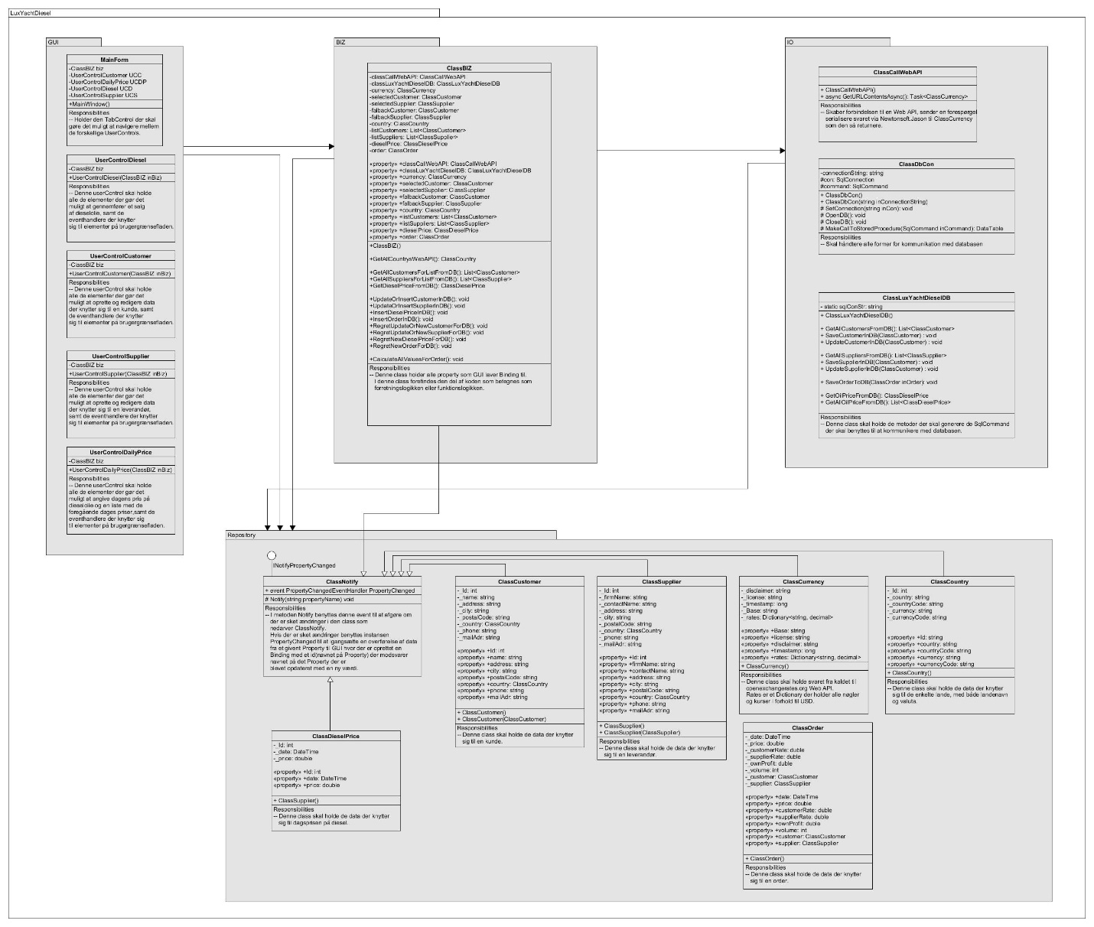

Dette UML-Class diagram ligger i opgavesættet og kan åbnes med UMLet programmet.

## ER Diagram for database LuxYachtDiesel

Dette ER-Diagram skal følges. Hvis der opstår tvivl, så kontakt LuxYachtDiesel (Jens Clausen).

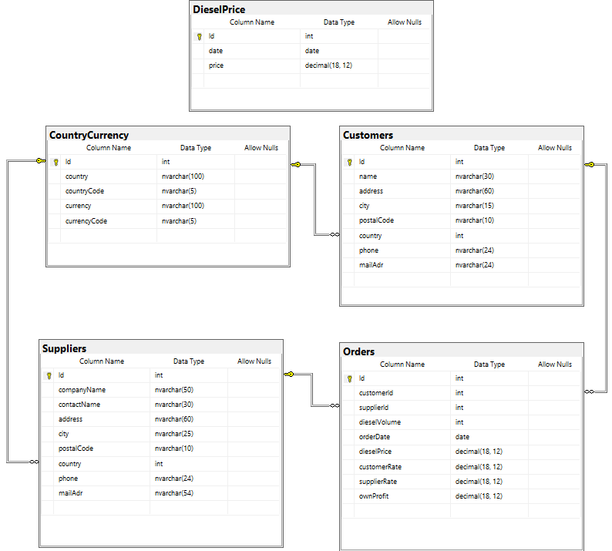

Dette ER-Diagram ligger i opgavesættet og kan åbnes med Paint programmet.

# Ekstra opgave

## Opgavebeskrivelse

Tilføj et TestProject til din solution.

Opret 3 test det tester om udregningen er korrekt hvis:

* Prisen på diesel er: 1,03 USD
* Kunden køber 17500 liter.
* Kunden er fra Brasilien
* Leverandøren er fra Mexico
* Prisen på diesel er: 0,91 USD
* Kunden køber 21850 liter.
* Kunden er fra England
* Leverandøren er fra Frankrig
* Prisen på diesel er: 1,23 USD
* Kunden køber 99500 liter.
* Kunden er fra Norge
* Leverandøren er fra Rusland

Der skal tjekkes for om der beregnes den rette pris til kunden, leverandøren og LuxYachtDiesel egen fortjeneste, alt sammen i de rette valutaer.

# Bedømmelseskriterier og evaluering

Der vil i bedømmelsen blive lagt vægt på følgende:

* Fuldstændighed – hvor meget er lavet færdigt?
* Har du hjulpet andre, eller har modtaget hjælp fra andre. Der ses positivt på begge situationer
* Struktur – anvendelse af relevante programmeringsstrukturer og teknikker, såsom anvendelse af 3-lags-model, OOP, variabler, properties og metoder
* Robusthed – giver programmet relevante fejlmeddelelser?
* Relevant dokumentation i koden.

## Eksamen

Det fremgår af modulbeskrivelsen for *Application Programming - S2* at:

Evalueringen foretages som løsning af en applikationsopgave med en tilhørende database. Opgaven løses over 2 skoledage, á 6 daglige lektioner. Opgaven giver dig mulighed for at arbejde med:

* Centrale programmeringselementer
* Databaseprogrammering
* Kobling af brugergrænseflade til resten af systemet.
* Client / Server
* Anvendelse af OOP.

Eksaminationen gennemføres uden foregående forberedelse som en præsentation af den fremkommende løsning. Eksaminationen gennemføres over 30 minutter, inkl. tid til bedømmelse. Opgaven bedømmes efter 7-trins karakterskalaen, og karakteren meddeles eleven.

## Karakterskala

|  |  |  |
| --- | --- | --- |
| Karakter | Betegnelse | Beskrivelse |
| 12 | Den fremragende præstation | Karakteren 12 gives for den fremragende præstation, der demonstrerer udtømmende opfyldelse af fagets mål, med ingen eller få uvæsentlige mangler. |
| 10 | Den fortrinlige præstation | Karakteren 10 gives for den fortrinlige præstation, der demonstrerer omfattende opfyldelse af fagets mål, med nogle mindre væsentlige mangler. |
| 7 | Den gode præstation | Karakteren 7 gives for den gode præstation, der demonstrerer opfyldelse af fagets mål, med en del mangler. |
| 4 | Den jævne præstation | Karakteren 4 gives for den jævne præstation, der demonstrerer en mindre grad af opfyldelse af fagets mål, med adskillige væsentlige mangler. |
| 02 | Den tilstrækkelige præstation | Karakteren 02 gives for den tilstrækkelige præstation, der demonstrerer den minimalt acceptable grad af opfyldelse af fagets mål. |
| 00 | Den utilstrækkelige præstation | Karakteren 00 gives for den utilstrækkelige præstation, der ikke demonstrerer en acceptabel grad af opfyldelse af fagets mål. |
| -3 | Den ringe præstation | Karakteren -3 gives for den helt uacceptable præstation. |

Tabel 1: Karakterskala for Application Programming – S2.